Εθνικό Σύστημα Διαπίστευσης
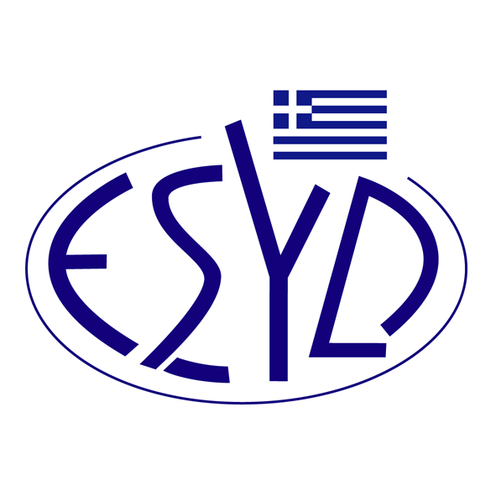

Παράρτημα F1/3 του Πιστοποιητικού Αρ.1239

ΕΠΙΣΗΜΟ ΠΕΔΙΟ ΕΦΑΡΜΟΓΗΣ της ΔΙΑΠΙΣΤΕΥΣΗΣ
τoυ
Εργαστηρίου Δοκιμών
CheMa Laboratories Αναλυτικά Εργαστήρια ΟΕ

 | Υλικά /Προϊόντα υποβαλλόμενα σε δοκιμή | Τύποι δοκιμών / Μετρούμενες ιδιότητες | Εφαρμοζόμενες μέθοδοι/ Χρησιμοποιούμενες τεχνικές
 | Χημικές Δοκιμές
 | Μέλι | 1. Προσδιορισμός υγρασίας | Διαθλασιμετρική μέθοδος, “Harmonized Methods of the International Honey Commission”, p. 10-15
 | Μέλι | 2. Προσδιορισμός ηλεκτρικής αγωγιμότητας | Ποτενσιομετρική μέθοδος, “Harmonized Methods of the International Honey Commission”, p. 16-18
 | Μέλι | 3. Προσδιορισμός ΗΜF (hydroxymethylfurfural) | Φασματοφωτομετρική μέθοδος White, “Harmonized Methods of the International Honey Commission”, p. 29-31
 | Μέλι | 4. Προσδιορισμός ενεργότητας διαστάσης | Φασματοφωτομετρική μέθοδος Schade, “Harmonized Methods of the International Honey Commission”, p. 35-38
 | Μέλι | 5. Προσδιορισμός pH | Εσωτερική μέθοδος βασισμένη σε “Harmonized Methods of the International Honey Commission”, p. 21-23
 | Μέλι | 6. Προσδιορισμός ελεύθερης οξύτητας | Εσωτερική μέθοδος βασισμένη σε “Harmonized Methods of the International Honey Commission”, p. 21-23
 | Μέλι | 7. Προσδιορισμός σακχάρων (φρουκτόζη, γλυκόζη, σακχαρόζη, μαλτόζη) | Εσωτερική μέθοδος με HPLC/RI βασισμένη σε “Harmonized Methods of the International Honey Commission”, p. 46-48
 | Ελαιόλαδα και πυρηνέλαια | 1. Προσδιορισμός οξύτητας | COI/T.20/Doc. No 34/Rev. 1, 2017
 | Ελαιόλαδα και πυρηνέλαια | 2. Προσδιορισμός αριθμού υπεροξειδίων | COI/T.20/Doc. No 35/Rev.1, 2017
 | Ελαιόλαδα και πυρηνέλαια | 3. Φασματοφωτομετρική εξέταση στο υπεριώδες (συντελεστές Κ στα 268 και 232 nm) και της παραμέτρου ΔΚ | COI/T.20/Doc. No 19/Rev. 5, 2019
 | Υλικά /Προϊόντα υποβαλλόμενα σε δοκιμή | Τύποι δοκιμών / Μετρούμενες ιδιότητες | Εφαρμοζόμενες μέθοδοι/ Χρησιμοποιούμενες τεχνικές
 | Πόσιμα, επιφανειακά νερά και απόβλητα | Προσδιορισμός pH | APHA-4500-H+, 23^{η} έκδοση, 2017*
 | Πόσιμα και επιφανειακά νερά | 1. Προσδιορισμός ηλεκτρικής αγωγιμότητας | Κωδικός μεθόδου: WTR02  Εσωτερική μέθοδος βασισμένη σε APHA-2510Β, 23^{η} έκδοση, 2017*
 | Πόσιμα και επιφανειακά νερά | 2. Προσδιορισμός νιτρικών (NO₃⁻) | Κωδικός μεθόδου: WTR03  Εσωτερική μέθοδος βασισμένη σε APHA-4500-ΝΟ₃ Β, 23^{η} έκδοση, 2017*
 | Πόσιμα και επιφανειακά νερά | 3. Προσδιορισμός χλωριούχων (Cl⁻) | Κωδικός μεθόδου: WTR04  Macherey Nagel 91820
 | Πόσιμα και επιφανειακά νερά | 4. Προσδιορισμός νιτρωδών (NO₂⁻) | Κωδικός μεθόδου: WTR05  Macherey Nagel 91867
 | Πόσιμα και επιφανειακά νερά | 5. Προσδιορισμός αμμωνιακών (NH₄⁺) | Κωδικός μεθόδου: WTR06  Macherey Nagel 91805
 | Τρόφιμα (αρτοποιήματα, μη αλκοολούχα ποτά, αρτύματα) | 1. Προσδιορισμός σορβικού και βενζοϊκού οξέος | Εσωτερική μέθοδος με HPLC/DAD βασισμένη στην ISO 22855:2008.
 | Μικροσκοπικές Δοκιμές
 | Μέλι | Ποιοτική γυρεοσκοπική ανάλυση στο μέλι. | Κωδικός μεθόδου: HON04  Εσωτερική μέθοδος βασισμένη σε J. Louveaux et al., Methods of Melissopalynology, Bee World, 59:4, 139-157 (1978)
 | Μέλι | Προσδιορισμός % γυρεοκόκκων θυμαριού, εσπεριδοειδών, καστανιάς, ηλίανθου, ερείκης στο μέλι
 | Μέλι | Ποιοτικός και ποσοτικός προσδιορισμός αμυλόκοκκων

* American Public Health Association, American Water Works Association, Water Environment Federation, “Standard Methods for the Examination of Water and Wastewater”, 23rd Edition, 2017

Τόπος αξιολόγησης: Μόνιμες εγκαταστάσεις εργαστηρίου, Ξενοφώντος 2 , Κόρινθος
Εξουσιοδοτημένοι υπεύθυνοι υπογραφής: Α.Καμπόλης ,Φ.Ραβάνη

Το παρόν Πεδίο Διαπίστευσης αντικαθιστά το αντίστοιχο προηγούμενο με ημερομηνία 27.03.2024.
Το Πιστοποιητικό Διαπίστευσης με Αρ. 1239, κατά ΕΛΟΤ ΕΝ ISO/IEC 17025:2017 ισχύει μέχρι την 22.09.2025.

Αθήνα, 07.02.2025

Κωνσταντίνου Ευάγγελος Απόστολος
Διευθύνων Σύμβουλος του Ε.ΣΥ.Δ.

